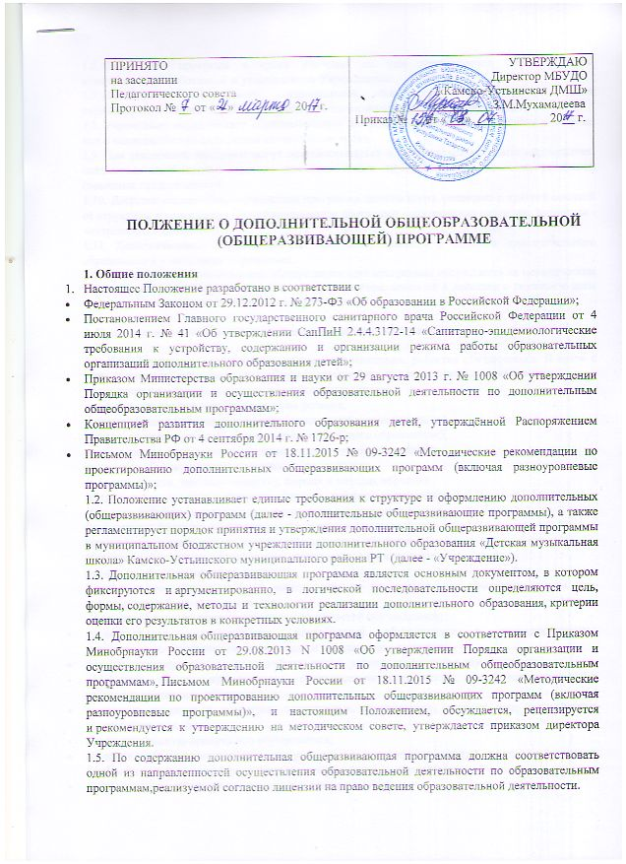

1.5. По содержанию дополнительная общеразвивающая программа должна соответствовать одной из направленностей осуществления образовательной деятельности по образовательным программам,реализуемой согласно лицензии на право ведения образовательной деятельности.
1.6. Содержание программ и сроки обучения по ним определяются Образовательной программой, разработанной и утвержденной Учреждением.
1.7. В пределах осваиваемой дополнительной общеразвивающей программы может осуществляться обучение учащегося/учащихся по индивидуальному учебному плану.
1.8. Учреждение осуществляет образовательную деятельность, реализуя программы в течение всего календарного года, включая каникулярное время.
1.9. При реализации программ могут организовываться и проводиться массовые мероприятия, создаваться необходимые условия для совместного труда (отдыха) учащихся, родителей (законных представителей).
1.10. Дополнительная общеразвивающая программа должна иметь рецензию с краткой оценкой её структуры и содержания (модифицированная программа - внутреннюю рецензию, авторская - внутреннюю и внешнюю).
1.11. Дополнительная общеразвивающая программа хранится у педагога дополнительного образования и у методиста Учреждения.
1.12.Положение о дополнительных общеразвивающих программах обсуждается на методическом совете Учреждения и утверждается приказом директора, вводится в действие с указанием даты введения. Срок действия положения не ограничен.

2. Цели и задачи дополнительных общеразвивающих программ

2.1. Цель Программы - обеспечение обучения, воспитания, развития обучающихся. В связи с этим содержание дополнительной общеразвивающей программы должно соответствовать:
- достижениям мировой культуры, российским традициям,
- культурнонациональным особенностям региона;
- определенному уровню образования (дошкольного, начального,
общего, основного общего, среднего (полного) общего образования);
- современным образовательным технологиям, которые отражены в
принципах обучения (индивидуальности, доступности,
преемственности, результативности); формах и методах обучения
(активных методах дистанционного обучения, дифференцированного
обучения, занятиях, конкурсах, соревнованиях, экскурсиях, походах и
т.д.); методах контроля и управления образовательным процессом
(анализе результатов деятельности детей); средствах обучения
(перечне необходимого оборудования, инструментов и материалов в
расчете на объединение обучающихся).
Цели и задачи образовательной деятельности по дополнительным общеразвивающим программам могут быть направлены на:
- формирование и развитие творческих способностей обучающихся;
- удовлетворение индивидуальных потребностей обучающихся в интеллектуальном, художественно-эстетическом, нравственном и физическом развитии;
- формирование культуры здорового образа жизни, укрепления здоровья обучающихся;
- обеспечение духовно-нравственного, гражданско-патриотического, военно-патриотического, трудового воспитания обучающихся;
- выявление, развитие и поддержку талантливых обучающихся, а также лиц, проявляющих выдающиеся способности;
- профессиональную ориентацию обучающихся;
- создание и обеспечение необходимых условий для личностного развития, укрепления здоровья, профессионального самоопределения и творческого труда обучающихся;
- социализацию и адаптацию обучающихся к жизни в обществе;
- формирование общей культуры обучающихся.

3. Классификация дополнительных общеразвивающих программ

3.1. Дополнительные общеразвивающие программы подразделяются на следующие виды: примерная (типовая), модифицированная (адаптированная), экспериментальная, авторская.
Примерная (типовая) программа рекомендована государственным
органом управления образования в качестве примерной по той или иной
образовательной области или направлению деятельности. Примерная
(типовая) программа задает базовый минимум по конкретному направлению деятельности (в рамках той или иной направленности); от него и следует отталкиваться педагогу при разработке модифицированных и авторских программ: расширять его, углублять, конкретизировать и т.д.
Модифицированная (адаптированная) программа - это программа, в
основу которой положена примерная (типовая) программа либо программа, разработанная другим автором, но измененная с учетом особенностей образовательной организации, возраста и уровня подготовки детей, режима и временных параметров осуществления деятельности, нестандартности индивидуальных результатов. Данная программа должна обсуждаться на методическом (педагогическом) совете и утверждаться руководителем образовательной организации.
Экспериментальная программа разрабатывается педагогом с целью
решения какой-либо практической задачи. Такая программа может
предлагать изменение содержания, организационно-педагогических основ и методов обучения, вводить новые области знания, апробировать новые
педагогические технологии. Её разработчик должен доказать истинность
экспериментального положения. По мере прохождения апробации - в случае выявления новизны предложений автора - экспериментальная программа может претендовать на статус авторской. Разрешение на работу по экспериментальной программе дается методическим (педагогическим) советом и руководителем образовательного учреждения.
Авторская программа - это программа, обладающая актуальностью,
оригинальностью и новизной. Она создается педагогом (или коллективом
педагогов) и принадлежит ему (им) на правах интеллектуальной
собственности. Эта программа предназначена для обучения впервые
вводимому курсу, либо предполагает собственный подход автора к
традиционным темам. Название «авторская» требует документального
доказательства новизны, принадлежности этой новизны именно данному
автору. Для этого претендент на авторство в пояснительной записке к
программе должен убедительно показать принципиальные отличия его
разработки от подходов других авторов, решающих сходную проблему.
Информация о прототипе, относительно которого заявляется новизна,
является обязательным исходным моментом в создании авторской
разработки. Данная программа должна быть рекомендована к использованию методическим (педагогическим) советом, утверждена руководителем образовательной организации. Официально статус авторской присваивается по итогам экспертизы государственной образовательной организации, имеющей на это законные основания. Кроме того, авторской считается программа, прошедшая экспертизу краевого конкурса авторских программ, организуемого Главным управлением образования и науки Алтайского края и получившая диплом 1,2,3 степени.
3.2. По форме содержания и процесса педагогической деятельности
могут быть выделены следующие виды программ: комплексные, интегрированные, модульные, сквозные.
Комплексные программы, которые представляют собой соединение
отдельных областей, направлений, видов деятельности в некое целое:
программы профильных школ системы дополнительного образования
(художественные, музыкальные, спортивные и т.д.); программы детских объединений с разносторонней подготовкой к какой-либо деятельности по профессии; программы творческих групп педагогов, объединенных одной задачей, концепцией, едиными подходами к содержанию, организации, результатам педагогической деятельности, но работающими по разным образовательным направлениям.
Интегрированные программы объединяют в целое отдельные
образовательные области на основе того или иного единства; выявляют это единое основание в образовательной системе как ключевой момент оценки её содержания и эффективности функционирования. В теории интеграции в данном случае вкладывается понятие взаимосвязи, взаимообусловленности и взаимопроникновения двух или нескольких ведущих идей или объектов, что предполагает качественное, а возможно, и количественное изменение в параметрах новой идеи или нового объекта.
Модульные программы составлены из самостоятельных целостных
блоков. Образовательный процесс делится на отдельные модули на каком-либо основании, затем составляется карта-схема, в рамках которой эти модули компонуются в зависимости от цели деятельности. Модули
программы могут входить как составные части в интегрированные и комплексные программы.
Сквозные программы реализуют общую цель через несколько
программ. Главная задача такой программы - соизмерить материал по
направлениям, входящим в сквозную программу, с учётом возрастных
особенностей детей, их числа в группах, оценки физического состояния и т.д.
3.3. По срокам реализации дополнительные общеразвивающие программы могут быть:
- краткосрочными (до 1 года);
- долгосрочными (более 1 года).

4. Структура дополнительной общеразвивающей программы

- В связи с тем, что продолжительность учебного года составляет 36 недель, количество часов в год в дополнительной общеразвивающей программе должно быть рассчитано с учётом норм СанПиН, в зависимости от фиксированного количества часов в неделю.
- Основу для проектирования структуры программы, независимо от ее типа и вида, составляют следующие разделы:
- титульный лист;
- пояснительная записка;
- учебный план;
- содержание учебного плана;
- планируемые результаты;
- методическое обеспечение программы;
- список литературы;
- приложения.
Примерные требования к оформлению и содержанию структурных
элементов дополнительной общеразвивающей программы:
1. Ha титульном листе указываются наименование организации
дополнительного образования, наименование учредителя, сведения об
утверждении программы, полное название программы, возраст
обучающихся, срок реализации программы, Ф.И.О. и должность автора
(авторов), название населенного пункта, год разработки программы
(приложение 1).
2. В пояснительной записке раскрывается актуальность разработки
программы, целесообразность освоения обучающимся именно этого
содержания образования, половозрастные и социальные особенности
обучающихся, социально-педагогическая специфика обстоятельств
образовательного процесса, направленность программы, цель образовательного процесса, задачи, формы и режим занятий, объем и срок освоения программы, краткое описание планируемых результатов по итогам реализации программы и способов их проверки, формы подведения итогов реализации дополнительной общеразвивающей программы.
Цель программы - предполагаемый результат образовательного процесса, к которому должны быть направлены все усилия педагога и обучающихся.
Цель связана с общим развитием учащегося и предполагает выход на личностный образовательный результат. Цель может быть направлена на: развитие учащегося в целом или каких-то определённых способностей; формирование у учащегося умений, навыков, потребности самостоятельно пополнять знания, творить, трудиться; формирование и развитие общечеловеческих нравственных ценностей, личностных качеств; художественно-эстетическое/ интеллектуальное/ духовно-нравственное/ физическое развитие; обучение трудовым навыкам, коллективному взаимодействию и взаимопомощи и т. п.
Конкретизация цели проходит в ходе определения задач - путей достижения цели. Они должны соответствовать содержанию и методам предлагаемой деятельности. Формулировка задач должна включать ключевое слово, определяющее действие (оказать, отработать, освоить, организовать и т. д.).
Задачи должны быть обучающими (отвечают на вопрос: что узнает, чему научится, какие представления получит, чем овладеет, в чем разберется учащийся, освоив программу); развивающими (связаны с развитием творческих способностей и возможностей учащихся); воспитательными (отвечают на вопрос: какие ценностные ориентиры, отношения, личностные качества будут сформированы у учащихся).
Цели и задачи должны быть конкретными, измеримыми, достижимыми, реалистичными.
Объём пояснительной записки не должен превышать 2-3 страницы.
3. Учебный план программы, помимо цели и задач на каждый учебный год, содержит: перечень разделов; количество часов по каждой теме с разбивкой на теоретические и практические. Необходимо закладывать часы на вводное и итоговое занятия.
4. Содержание учебного плана возможно отразить через краткое описание разделов и тем внутри разделов. Раскрывать содержание следует в том порядке, в котором они поставлены в учебном плане. Описать тему означает: указать название темы; перечислить основные узловые моменты, которые излагаются в рамках данной темы; указать, в каких формах организуется образовательный процесс (теоретических, практических). В содержании программы количество и название разделов и тем должно совпадать с перечисленными разделами и темами учебного плана.
5. Планируемые результаты. В этой части необходимо сформулировать личностные, метапредметные и предметные результаты, которые приобретет обучающийся по итогам освоения программы. Данные характеристики формулируются с учетом цели и содержания программы.
В программах, предполагающих реализацию компетентностного подхода, необходимо сформулировать перечень компетенций, которые могут быть сформированы и развиты у детей в результате занятий по программе.
Планируемые результаты должны соотноситься с задачами.
6. Методическое обеспечение обязательно должно содержать сведения о дидактических материалах, техническом оснащении занятий, формах подведения итогов по каждой теме или разделу программы. А также может включать описание: форм занятий, планируемых по каждой теме или разделу дополнительной общеразвивающей программы (игра, беседа, поход, экскурсия, конкурс, конференция и т.д.); приемов и методов организации учебно - воспитательного процесса.
7. При составлении списка литературы следует руководствоваться
необходимостью включить в список работы, отражающие теоретические
основы программы (теорию дополнительного образования и теорию
изучения той сферы, на освоение которой будут направлены усилия
обучающихся). При написании списка литературы стоит руководствоваться библиографическим стандартом. Здесь же указываются
списки литературы, рекомендованные педагогу и обучающимся.
8. В приложениях к программе обычно размещаются примеры занятий
(сценарии), раскрывается схема организации воспитательной работы с
детско-подростковым коллективом, прописываются детали аттестационных испытаний (программа аттестации обучающихся), в приложении могут быть помещены примеры наиболее удачных - эталонных - работ и другое.
9. К программе разрабатывается календарный учебный график, который должен составляться в виде таблицы на каждый год обучения отдельно и отражать его особенности. В календарном учебном графике необходимо закладывать часы на вводное и итоговое занятия. Количество тем должно соответствовать количеству часов, заявленных в разделе и программе. Все графы таблицы должны быть заполнены. Не допускается наличие пустых граф.

Технические требования к оформлению текста:
1. Шрифт: Times New Roman, размер шрифта — 14, положение на странице — по ширине текста.
2. Поля - по 2 см со всех сторон.
3. Междустрочный интервал - 1.
4. Абзац - 1, 25.
5. При ссылках на литературу в тексте указываются фамилии авторов и год издания (в круглых скобках); например, Кузнецов (1999), или Smith (2003), или Petrov, Johnson (1997). При цитировании источник указывается в круглых скобках после кавычек, с указанием страниц, например, «Институты-это «правила игры» в обществе» (Норт, 1997, с. 17).
6. Оформление сносок: нумерация — автоматическая, с нарастающей нумерацией до конца текста статьи; шрифт - Times New Roman, размер - 10, положение текста на странице по ширине текста; в случае цитирования части книги или статьи указывают необходимые страницы.
7. Оформление таблиц: каждая таблица должна быть пронумерована и иметь заголовок; номер таблицы и заголовок размещаются над таблицей; номер оформляется как «Таблица 1», шрифт - Times New Roman, курсив, размер - 12, положение текста на странице по правому краю; заголовок размещается на следующей строке, шрифт - Times New Roman, размер - 12, положение текста на странице по центру.
8. Оформление графических материалов: графические объекты должны быть в виде рисунка или сгруппированных объектов; не должны выходить за пределы полей страницы и превышать одну страницу; каждый объект должен быть пронумерован и иметь заголовок.
Номер объекта и заголовок размещаются под объектом. Номер оформляется как «Рисунок 1», шрифт - Times New Roman, курсив, размер - 10, положение текста на странице по левому краю. Далее следует название - шрифт-Times New Roman, размер - 10.
9. Список литературы оформляется шрифтом Times New Roman, размер
шрифта - 14, полужирный, положение по левому краю страницы. Список литературы оформляется как общий список без нумерации по алфавиту.
Можно предусмотреть разделы; сначала указываются официальные документы (законы, постановления, указы), затем русскоязычные источники, потом иностранные, и в завершении - электронные ресурсы.

